非良导体导热系数的测量

专业： 姓名： 实验编号：

一 实 验 目 的
1了解热传导和导热系数的物理概念及相关背景知识；
2学习一种测量导体导热系数的方法-稳态法；体会绕过不便测量的量（使用参量转换法）的设计思想。
3测定非良导体硅胶片的导热系数。

二 实 验 仪 器
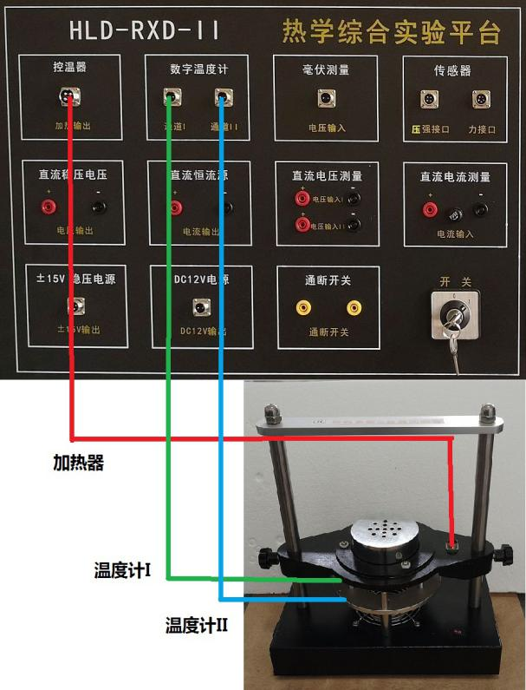
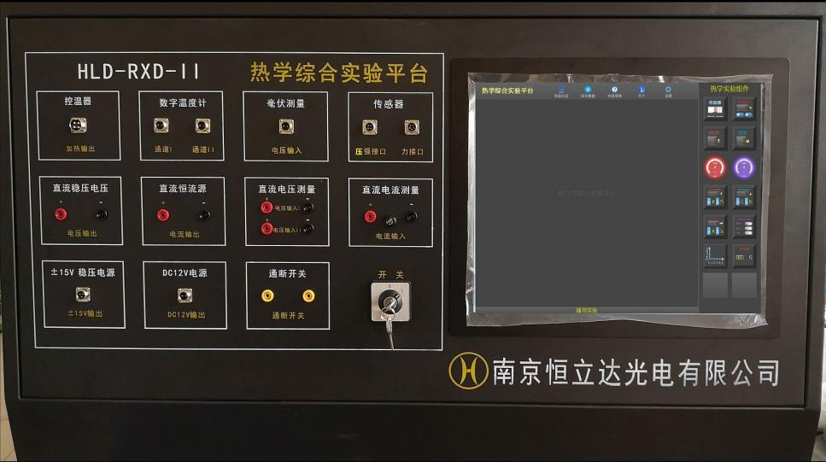

三 实 验 原 理
1热传导定律基本内容的介绍。
（请结合教材补充完整）

2利用稳态法测定材料导热系数的原理和方法。
（请结合教材补充完整）

四 实 验 内 容和 步骤
1按接线图接线， 打开实验平台的电源，在平台的界面上，选择“实验目录”下的“非良导体导热系数实验”，再从右侧“热学实验组件”中拖出温度计I，温度计II，计时器模块。
2在表1中记录平台界面上，硅橡胶盘B的半径和厚度，散热盘P的半径和厚度（仪器软件中分别记为和）及质量m，注意单位。
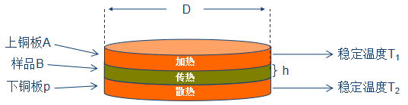
3把硅橡胶盘B放入加热盘A和散热盘P之间，调节散热盘P托架上的三个微调螺丝，使B与A和P接触良好。将温度探头插入A和P侧面的小孔中，要插到洞孔底部，使热温度探头与铜盘接触良好。A为温度通道I，P为温度通道II。
4设置控温器温度至80℃，并点击平台界面上加热盘与散热盘温度记录表格下的“开始”按钮，系统将每隔60秒记录一次加热盘A的温度T₁与散热盘P的温度T₂。
5需要等待较长时间，系统才能达到稳定的温度分布。系统加热一段时间后（约40分钟），待T₁的读数稳定（波动小于0.2℃）后，请每隔2分钟记录一次温度值于表2，直到T₂示值变化不大（10分钟内波动小于0.2），停止记录。
6测量散热盘P在稳态值T₂附近的散热速率：移开A，取下B，再使P与A直接接触，当P的温度上升到高于稳态T₂的值约10℃左右时，再将A移开，让P的所有表面均暴露于空气中。使P自然冷却，并开始记录散热温度与时间入表格3 中，直到温度下降到T₂以下一定值，停止记录。
7 作铜盘的T—t冷却速率曲线，选取邻近T₂的测量数据来求出冷却速率，并输入至输入框中，计算样品的导热系数λ。
表1 参数记录表
散热盘的厚度h_{P} /mm |  | 硅橡胶样品的厚度：/mm
散热盘的半径R_{P}/ mm |  | 硅橡胶样品半径：/mm
散热盘质量m/g

表2
T₁（℃）
T₂（℃）

表3
t(s)
T₂（℃）

数据处理：作铜盘的T—t冷却速率曲线，选取邻近T₂的测量数据来求出冷却速率，计算硅橡胶的导热系数。

六 实验的总结和分析

原始数据记录表
实验内容
实验日期 |  | 检查确认

